2018届河北省遵化一中高三下学期第四次综合训练
数学（理）试卷
1.已知A={x|x+1>0},B={-2,-1,0,1},则(A)∩B=( A )
A.{-2,-1} B.{-2}
C.{-2,0,1} D.{0,1}
2 .若复数满足,则在复平面内,对应的点的坐标是（C ）
A． B． C． D．
3.已知双曲线-=1(a>0,b>0)的右顶点与抛物线y²=2px(p>0)的焦点重合,且双曲线的一条渐近线与抛物线的准线的交点坐标为(-2,-1),则双曲线的离心率为 ( B )
A. B. C. D.
4.在正态分布N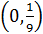中,数值落在(-∞,-1)∪(1,+∞)内的概率为 ( D )
A.0.097 B.0.046 C.0.03 D.0.003
5.在等比数列{a_{n}}中,S_{n}是它的前n项和,a₂·a₃=2a₁,且a₄与2a₇的等差中项为17,则S₆= ( A )
A. B.16 C.15 D.
6．函数的图象大致为( D)
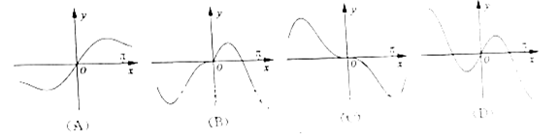
7 ．如图所示,程序框图(算法流程图)的输出结果是（ D ）

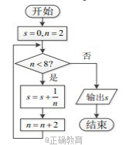
A B． C. D．
8．正四棱锥S－ABCD的侧棱长为，底面边长为，E为SA的中点，则异面直线BE和SC所成的角为( C )
A．30° B．45° C．60° D．90°
9．设x，y满足约束条件则z＝2x－y的最大值为( B )
A．10 B．8 C．3 D．2
10．将函数y＝3sin的图像向右平移个单位长度，所得图像对应的函数( B )
A．在区间上单调递减B．在区间上单调递增
C．在区间上单调递减D．在区间上单调递增
11．设抛物线的焦点为,点在上,,若以为直径的圆过,则的方程为（ C ）
A．或 B．或
C．或 D．或
12.已知函数 函数 ，其中，若函数 恰有4个零点，则的取值范围是( D )
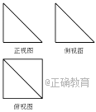
（A） （B） （C）（D）
13.已知a=(3,-2),b=(1,0),向量λa+b与a-2b垂直,则实数λ的值为 -
14.若二项式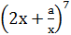的展开式中的系数是84,则实数a=1
15．一个几何体的三视图如图所示，其中正视图和侧视图是腰长为的两个全等的等腰直角三角形，若该几何体的所有顶点在同一球面上，则球的表面积是_____．
16．等差数列的前项和为,已知,则的最小值为________.
17.在中,角的对边分别为,且.
(Ⅰ)求的值;
(Ⅱ)若,,求向量在方向上的投影.
【答案】解:由,得
,
即,则,即
由,得,由正弦定理,有,所以,.由题知,则,故.
根据余弦定理,有,解得或(舍去).
故向量在方向上的投影为
某工厂为了对新研发的一种产品进行合理定价，将该产品按事先拟定的价格进行试销，得到如下数据：
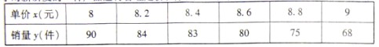
（I）求回归直线方程=bx+a，其中b=-20，a=-b；
（II）预计在今后的销售中，销量与单价仍然服从（I）中的关系，且该产品的成本是4元/件，为使工厂获得最大利润，该产品的单价应定为多少元？（利润=销售收入-成本）
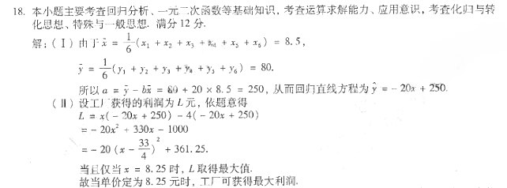
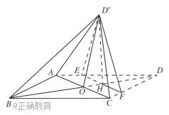
19、菱形的对角线与交于点，，点分别在上，，交于点．将沿折到位置，．
（Ⅰ）证明：平面；
（Ⅱ）求二面角的正弦值．
【解析】⑴证明：∵，∴，∴．∵四边形为菱形，∴，
∴，∴，∴．∵，∴；
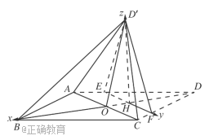
又，，∴，∴，∴，
∴，∴．又∵，∴面．
⑵建立如图坐标系．

，，，， ，，，
设面法向量，由得，取，
∴．同理可得面的法向量，
∴，∴．
20.已知椭圆C:+=1(a>b>0)的离心率为,短轴一个端点到右焦点的距离为.
(1)求椭圆C的方程.
(2)设不与坐标轴平行的直线l:y=kx+m与椭圆C交于A,B两点,坐标原点O到直线l的距离为,求△AOB面积的最大值.
【解析】(1)设椭圆的半焦距为c,依题意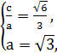所以b=1,所以所求椭圆方程为+y²=1.
(2)设A(x₁,y₁),B(x₂,y₂).因为坐标原点O到直线l的距离为,所以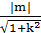=,
得m²=(k²+1).把y=kx+m代入椭圆方程,整理得(3k²+1)x²+6kmx+3m²-3=0,
所以x₁+x₂=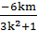,x₁x₂=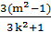.所以|AB|²=(1+k²)(x₂-x₁)²=(1+k²)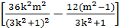
=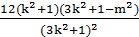=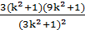=3+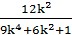=3+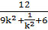
≤3+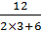=4(k≠0).当且仅当9k²=,即k=±时等号成立.
21、已知函数，
(1)若曲线在点处的切线垂直于y轴，求实数的值
（2）当时，求函数的最小值
（3）在（1）的条件下，若与的图像存在三个交点，求k实数的取值范围
【试题解析】解：由题意得：
； (2分)
(1) 由曲线在点处的切线垂直于轴，结合导数的几何意义得，即，解得； (4分)
(2) 设，则只需求当时，函数的最小值.
令，解得或，而，即.
从而函数在和上单调递增，在上单调递减.
当时，即时，函数在上为减函数，；
当，即 时，函数的极小值即为其在区间上的最小值， .
综上可知，当时，函数的最小值为；当时，函数的最小值为. (8分)
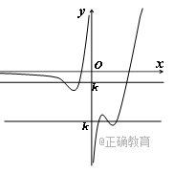
(3) 令，显然，则.
构造函数，.
令得，，，可知：在上单调递减，且，当无限减小时，保持恒负并无限接近于0，其图像在下方无限靠近轴负半轴；在上单调递增，当无限接近于0时，无限增大，其图像在左侧向上无限接近轴正半轴，由于极小值，所以在内存在一个零点；在上单调递增，在上单调递减，在上单调递增，因此在处取得极大值，在处取得极小值. 当并无限靠近0时，无限减小，其图像无限靠近轴负半轴，当无限增大时，也由负值变为正值无限增大，在区间内也存在一个零点. 函数的大致图像如图所示：
根据条件与的图像存在三个交点，即方程有三个解，直线与函数的图像有三个公共点. 因此或，即或，从而的取值范围是. (12分)
22.在极坐标系中, O为极点, 半径为2的圆C的圆心的极坐标为.
⑴求圆C的极坐标方程；
⑵是圆上一动点，点满足，以极点O为原点，以极轴为x轴正半轴建立直角坐标系，求点Q的轨迹方程.
解：（1）设是圆上任一点，过作于点，则在△中，，而，，，
所以，即 为所求的圆的极坐标方程. ( 5分)
（2）设，由于，
所以代入⑴中方程得，即，
∴，,
∴点的轨迹的直角坐标方程为.
23．（本小题满分10分）选修4—5：不等式选讲
设函数（Ⅰ）求函数的最小值；
（Ⅱ）若不等式恒成立，求a的取值范围.
由于所以函数的最小值为.
（Ⅱ）若不等式的恒成立，则，
又解不等式得.所以a的取值范围为.……………10分

欢迎访问“高中试卷网”——http://sj.fjjy.org

